Краевое государственное бюджетное образовательное учреждение
дополнительного образования
«Красноярский краевой центр туризма и краеведения»
Краевой конкурс на знание государственной символики «Мой Флаг! Мой герб!»

Разработка символа семьи

Герб семьи
Рахматулина Карина Навмятжановна
2 класс
МБОУ «Солоухинская основная школа»
663128 с.Солоуха. ул. Центральная 1 «а»
8 -391 -66-27-3-16
Шайхутдинова Халима НакиповнаУчитель начальных классов

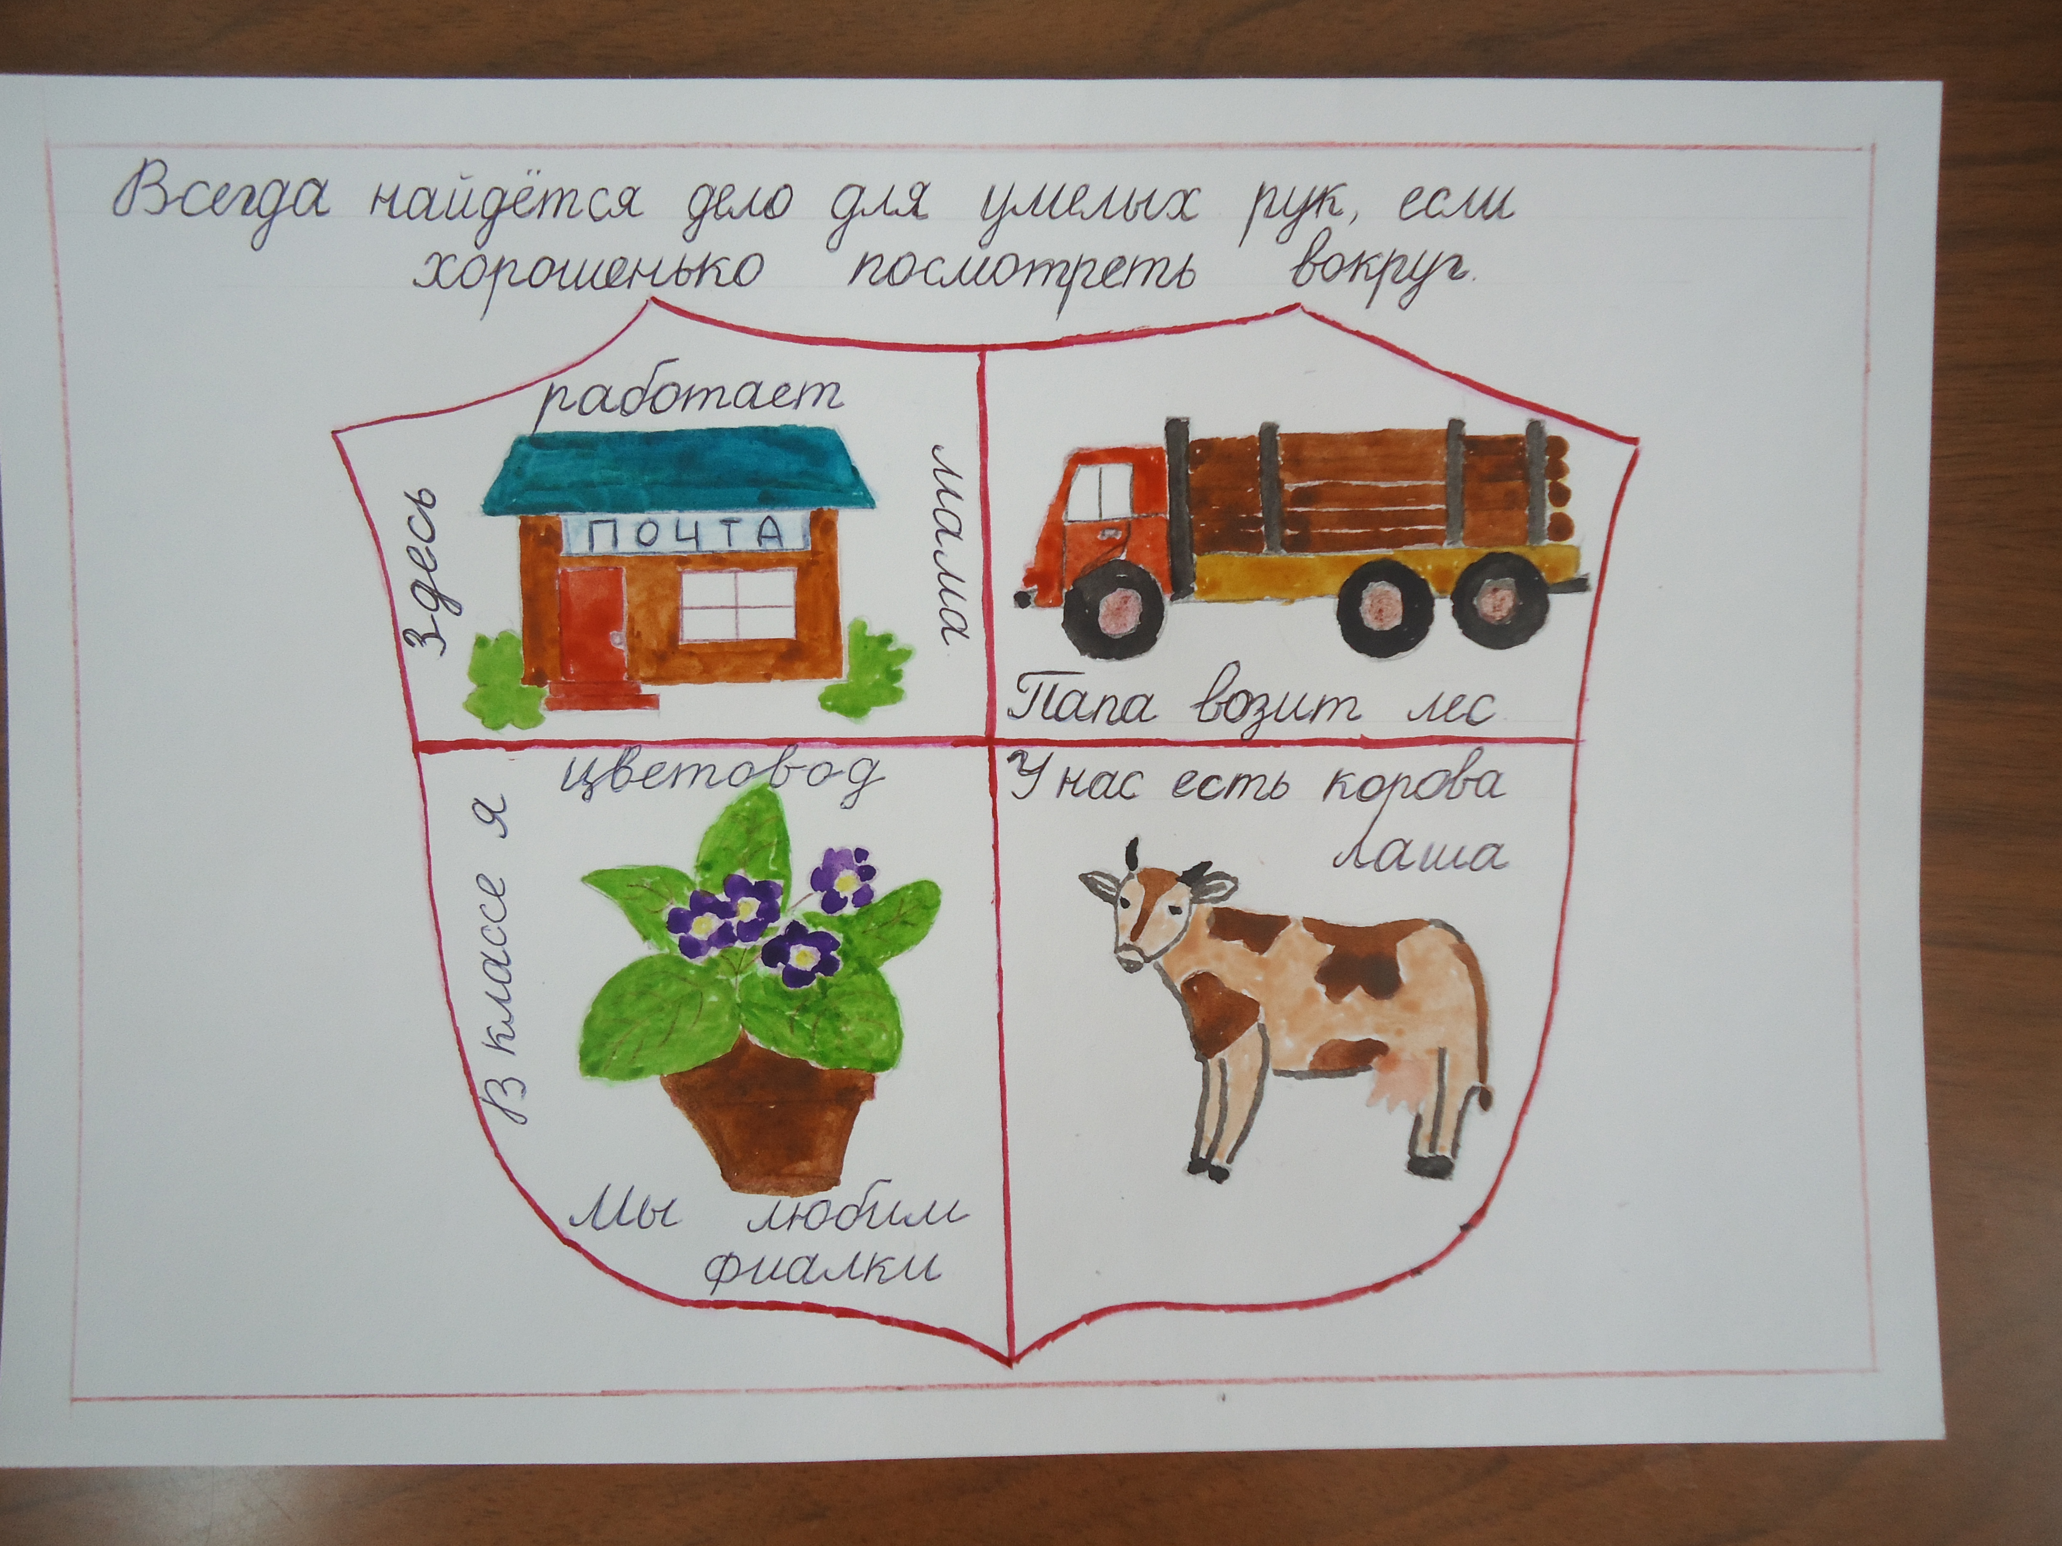

Краевое государственное бюджетное образовательное учреждение
дополнительного образования
«Красноярский краевой центр туризма и краеведения»
Краевой конкурс на знание государственной символики «Мой Флаг! Мой герб!»

Декоративно – прикладное искусство по теме «Россия – Родина моя!»

Мой Флаг!

Балис КириллСергеевич 2 класс
МБОУ «Солоухинская основная школа»
663128 с.Солоуха. ул. Центральная 1 «а»
8 -391 -66-27-3-16
Шайхутдинова Халима Накиповна
Учитель начальных классов

